Муниципальное бюджетное дошкольное образовательное учреждение

«Танзыбейский детский сад»

Экологический проект

«Наша природа – это наш дом»

Выполнила:

воспитатель

Казимухаметова Т.А.

Танзыбей, 2023г

**Введение**

*Мир, окружающий ребенка – это, прежде всего, мир природы с безграничным богатством явлений, с неисчерпаемой красотой.*

*Здесь, в природе вечный источник детского разума*

В. Сухомлинский

Проект «Наша природа – это наш дом» разработан для целенаправленной работы с детьми старшей  группы  на основе современных достижений педагогики, психологии и практики дошкольного образования и воспитания.

В наши дни, когда мир находится на грани экологической катастрофы и под угрозой будущее человечества, никто не станет отрицать, что экологическое воспитание подрастающих поколений – одна из актуальнейших задач современности. Разумное отношение к природе, окружающему миру должно стать одним из критериев оценки нравственности человека. Наиболее благоприятным периодом для решения задач экологического воспитания является дошкольный, а затем и школьный периоды развития человека. В эти периоды у детей можно сформировать осознанно правильное отношение к явлениям, объектам живой и неживой природы.

Данный проект предназначен для детей и их родителей, содержит комплекс мероприятий, направленных на повышение экологической грамотности и экологической культуры всех участников проекта:

* Организованная  образовательная деятельность;
* опытно-экспериментальная деятельность;
* целевые прогулки и экскурсии;
* экологические акции;
* праздники, развлечения, досуг;
* беседы, ситуативные разговоры;
* дидактические игры.

**1. Актуальность**

В обществе на протяжении последних десятилетий не ослабевает внимание к проблемам экологического образования подрастающего поколения. Это обусловливает те позитивные изменения, которые наметились в экологическом образовании: рамки экологического воспитания расширились от ознакомления детей с природой до воспитания экологического мировоззрения, основанного на представлении о единстве человека с природой и о направленности культуры и всей практической деятельности на ее развитие; сложилась определенная система целенаправленного обеспечения детей знаниями, необходимыми для воспитания экологической культуры, формирования эколого-осознанного поведения в окружающей природной среде, привития практических природоохранных навыков.

Природа – удивительный феномен, воспитательное воздействие которого на духовный мир ребенка-дошкольника трудно переоценить. Природа является источником первых конкретных знаний и радостных переживаний, часто запоминающихся на всю жизнь. Детская душа раскрывается в общении с природой, пробуждается интерес к окружающему миру, формируется умение делать открытия и удивляться им.

Экологическое образование детей дошкольного возраста особенно значимо, так как в этот период ребенок проходит самый интенсивный духовный и интеллектуальный путь развития.

Отсутствие или недостаток эмоциональных, чувственных контактов с природой, информации об окружающем мире, ограничение удовлетворения потребностей ребенка в приобретении тех экологических ценностей, которые одобряются обществом, приводят к экологической депривации.

Работа педагога по устранению экологической депривации должна быть направлена, прежде всего, на стимулирование у детей развития чувственного восприятия их непосредственного природного окружения. Необходимо одушевить для ребенка окружающий его мир.

Современное содержание работы с детьми дошкольного возраста по ФГОС ДО предполагает  гуманизацию всего педагогического процесса и подготовку детей к следующему образовательному этапу в их жизни. Огромная роль в этом отводится экологическому образованию детей, так как именно в познании природы кроются неограниченные возможности развития личного потенциала каждого ребенка. На сегодняшний день соблюдение экологической культуры, трепетное отношение к природе являются неотъемлемым критерием существования человека на Земле. Кроме того, экологическое образование является основой для всестороннего развития ребенка.

В соответствии с Федеральным государственным образовательным стандартом на этапе завершения дошкольного образования мы ориентируемся на целевые ориентиры. Одним из пунктов целевых ориентиров является следующее:

•        «Ребенок проявляет любознательность, задает вопросы взрослым и сверстникам, интересуется причинно-следственными связями, пытается самостоятельно придумать объяснения явлениям природы и поступкам людей; склонен наблюдать, экспериментировать. … Обладает начальными знаниями о себе, о природном и социальном мире, в котором он живет, элементарными представлениями из области живой природы, естествознания, математики, истории и т.п.; ребенок способен к принятию собственных решений, опираясь на свои знания и умения в различных видах деятельности.»

Знакомство с объектами живой и неживой природы, установления детьми причин тех или иных явлений, связей и отношений между предметами или явлениями происходит как в ходе наблюдений, так и при экспериментировании с ними. Дети по природе своей исследователи. Неутолимая жажда новых впечатлений, любознательность, постоянное стремление экспериментировать, самостоятельно искать новые сведения о мире традиционно рассматриваются как важнейшие черты детского поведения. Исследовательская, поисковая активность – естественное состояние ребенка, он настроен на познание мира, он хочет его познать. Исследовать, открыть, изучить – значит сделать шаг в неизведанное и непознанное. Именно исследовательское поведение и создает условия для того, чтобы психическое развитие ребенка изначально разворачивалось как процесс саморазвития.

Одним из эффективных методов познания закономерностей  и явлений окружающего мира является метод экспериментирования, который относится к области «Познавательное развитие». Таким образом, детское экспериментирование является одним из способов достижения данного целевого ориентира. Эксперименты – это реальные опыты с реальными объектами и их свойствами. Проводя опыты, дети узнают о свойствах этих объектов, получают представления о значении и использовании этих объектов в жизни человека.

По мнению Н.Н. Подъякова, в деятельности экспериментирования ребенок выступает как своеобразный исследователь, самостоятельно воздействующий на окружающие его предмет и явления с целью более полного их познания и освоения. В такой экспериментальной деятельности ребенок решает задачи, проводит опыт и делает выводы, самостоятельно приходит к ответу.

Основная задача дошкольной организации поддержать и развить в ребенке любознательность, интерес к исследованиям, открытиям, создать необходимые для этого процесса условия.

Таким образом, в этой связи огромное значение имеет правильный выбор педагогических технологий сопровождения процесса освоения детьми экологической культуры, формирования экологического сознания. Учитывая актуальность данной проблемы и накопленный опыт, мы предприняли попытку активизировать работу по экологическому образованию детей с помощью проектной деятельности.

**Цель проекта** — создание условий для формирования у детей целостного взгляда на **природу** и места человека в ней, ответственного отношения к окружающей среде, к своему здоровью, к здоровью окружающих.

**Задачи проекта**: формировать у дошкольников осознанное отношение к **природе**, ее явлениям и объектам; совершенствовать умение и навыки наблюдений за живыми и неживыми объектами **природы**; развивать **экологическое** мышление и творческое воображение в процессе опытнической и исследовательской деятельности детей; воспитывать элементарные нормы поведения по отношению к миру **природы** и окружающему миру в целом.

**Вид проекта**: творческий.

**Состав участников**: дети, родители.

**Продолжительность проекта**:*12 мая – 12 апреля*

**Возраст детей**: 5-6 лет.

**Методы работы, направленные на реализацию задач проекта:** словесные, наглядные, практические и игровые.

**Формы реализации проекта:**

- ООД;

-игры *(сюжетно-ролевые, дидактические, речевые, подвижные, настольно-печатные)*;

-беседы, общение;

-рассматривание иллюстраций, рисунков, картинок;

-прогулки;

-использование мультимедийных презентаций;

-просмотр мультфильмов;

-чтение художественной литературы;

-работа с родителями

- проведение опытов

**Ожидаемые результаты взаимодействия с детьми:**

1. Развить у детей **экологические** представления о растениях и животных в **природе**, выделять их характерные признаки.
2. Закрепить знания о разных объектах живой и неживой **природы**, показать ее взаимосвязь с окружающим миром.
3. Сформировать навыки безопасного поведения детей в **природе**;
4. Сформировать чувство близости к **природе** и сопереживанию всему живому, помощь друг другу, бережное, доброжелательное отношение к **природе**, проявление творчества.
5. Вызвать проявление интереса, доброты к **природным явлениям и объектам**.

**Этапы работы над проектом:**

**1-й – предварительный этап.**

* использование научно-популярной методической литературы по проблемам **экологического воспитания**;
* подбор программного – методического материала по направлению работы;
* совершенствование развивающей среды;
* подбор и изготовление дидактических, речевых, подвижных игр на **экологическую тему**;
* подбор художественной литературы, стихов, пословиц, поговорок, загадок;
* подбор наглядного материала, музыкальных композиций;
* оформление **природного уголка**;
* работа с родителями воспитанников.

**2-й этап – основной этап.**

**Май**

**Беседы:** *«Береги*природу», «Природа наш дом», «Значение леса в жизни людей»

**Прогулки**. Наблюдение за живой и неживой **природой**.

Рассматривание иллюстраций, картинок, рисунков. Весна наступила: появление первых растений. Насекомые. Домашние животные и птицы. Деревья и кустарники. Лесные звери и птицы весной.

**Чтение художественной литературы**. *«Пришла весна…»* М. Пожарова.

**Просмотр мультфильмов**.*»* *«Уроки тетушки Совы»*

**Подвижные игры**: *«Бабочки»*,*«Птички в гнездышках»*, «Через ручеек».

**Дидактические игры** *«Без чего не может быть весны»*, *«Такой цветок – лети ко мне»*. Цель: упражнение детей в нахождении цветов по сходству, воспитание слухового внимания, активизирование словаря детей. *«Чудесный мешочек»* ( *«Найди и назови»*. Цель: развитие аналитических способностей. *«Кто лишний»*, *«У кого какой малыш»*. Цель: знакомство детей с дикими и домашними животными и их детенышами, особенностями их поведения и питания. *«Когда это бывает?»* Цель: освоение умений различать части суток *(день, вечер, ночь, утро)* пользуясь цветовыми моделями.

**ООД** «*Царство растений»*. Цель: Создание условий для привлечения детей к наблюдению за комнатными растениями, за изменениями в их развитии, закрепления умений узнавать и правильно называть части растения (стебель, лист, цветок, корень, формирования понятий о потребности растений. ООД *«Дикие животные»*.

Цель: создание условий для закрепления и расширения знаний детей о диких животных, их характерных признаках.

Постановка театрально - кукольной экологической сказки «Как Красная шапочка свой лес спасала»

Цель: формирование экологической культуры дошкольников посредством театрализованной деятельности.

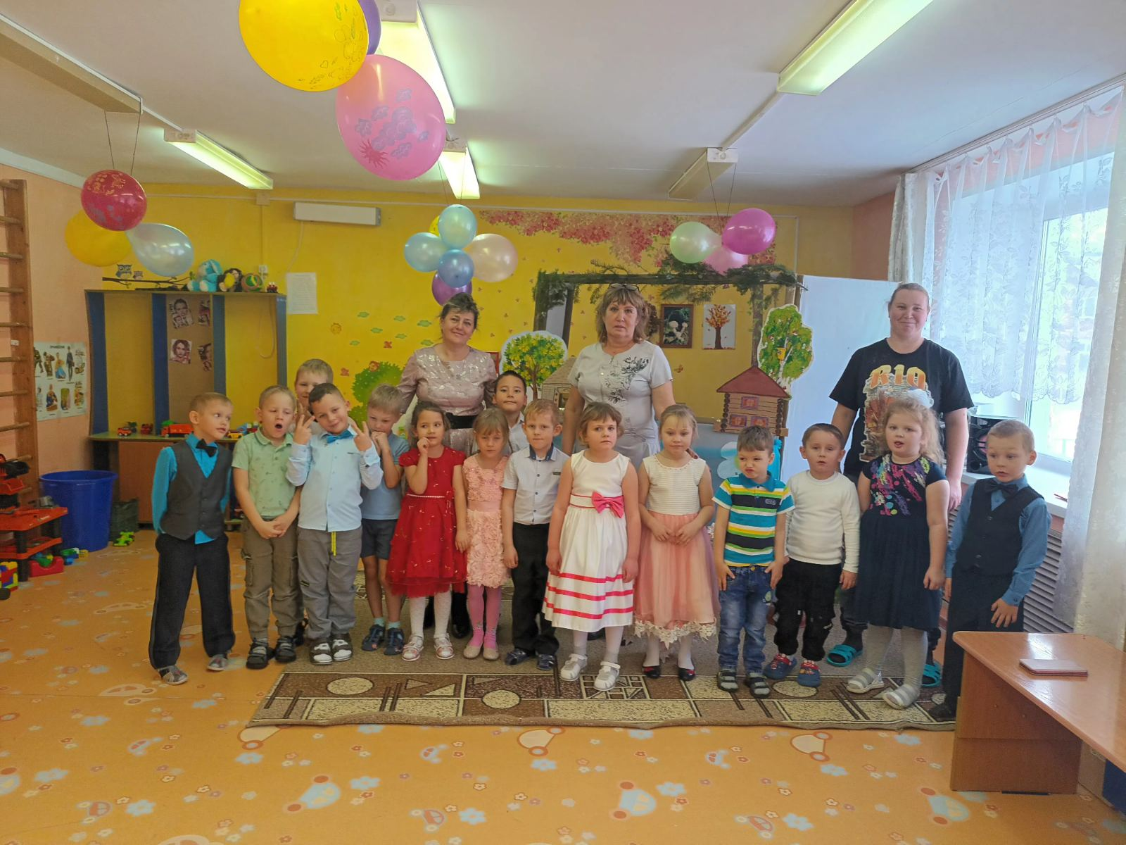

**Сотрудничество с родителями:**

**Консультация** *«Воспитание у детей любви к****природе****»*, папка-передвижка *«Люби и охраняй окружающую****природу.***

**Экологическая акция: «С миру по крышечке»**

**Элементы предметно-развивающей среды** Картинки с изображением первых растений, которые появляются весной.

Художественная литература. Настольный театр. Театральные маски.

Уголок природы.

Игры **экологического характера**.

Альбом *«Птицы»*. Иллюстрации домашних животных и птиц. Художественная литература. Пальчиковый театр. Театральные маски. Иллюстрации *«Деревья и кустарники»*,

*«Лесные звери и птицы весной»*.

Художественная литература.

**3-й этап – заключительный.**

- обобщение результатов работы по **проекту**;

- закрепление полученных знаний;

-постановка экологической сказки: «Мы спасем природу».

Во время реализации **проекта**, получены разнообразные знания по **экологии**, повысилась значимость **экологического и природоохранного воспитания детей**, произошло повышение уровня личностного сознания, как у детей, так и у взрослых.

**Результат:**

**Проект** способствовал формированию эмоционально-положительного отношения к окружающему миру, умению видеть его красоту и неповторимость, развитию эстетических чувств у дошкольников, их родителей, педагогов.

Дети имеют первоначальные знания и понимание того, что в **природе все взаимосвязано**, нарушение одной из связей ведёт за собой другие изменения, происходит *«цепная реакция»*, у них *(вместе с родителями)* сформировано понятие **экологической** безопасности и первоначальных сведений о рациональном использовании **природных ресурсов**. У ребят появились навыки **экологически** грамотного и безопасного поведения в повседневной жизни. Родители и педагоги убедились в том, насколько актуальна тема **экологического образования детей**, как части нравственно – патриотического воспитания подрастающего поколения по отношению к Родине, её **природным богатствам**. **Проект** заинтересовал детей и взрослых, сплотил педагогов, родителей и детей.